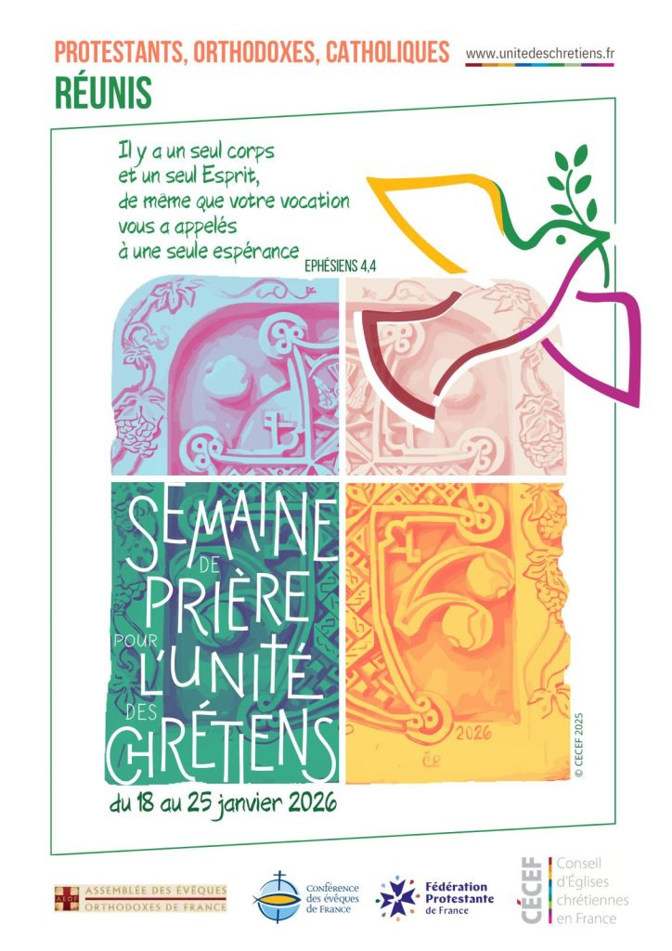

Semaine de prière pour l’unité des chrétiens, du 18 au 25 janvier 2026 Catholiques, Protestants, Orthodoxes réunis : chaque année, au mois de janvier, une semaine est consacrée à prier pour l’unité des chrétiens.
Cette année le thème proposé s’appuie sur le texte sur la lettre de Saint Paul aux Éphésiens 4,1-13 :

« Il y a un seul corps et un seul Esprit, de même que votre vocation
vous a appelés à une seule espérance »

- À Hazebrouck, à la crypte de l’église Notre-Dame, Soirée œcuménique, chants de louange, prière, partage et témoignage, avec le pasteur Daniel Pottier (Église Lille Métropole, Wasquehal), le vendredi 17 janvier 2025 à 19h30.
- À La Madeleine, à l’église Saint-Vital (rue de Berkem), veillée de prière, louer dans l’unité, avec des chrétiens de différentes églises évangéliques et catholique, le vendredi 17 janvier 2025, de 20h15 à 22h.
- À Dunkerque, au temple de l’Église protestante unie de France (16 quai du Bois), Célébration œcuménique, en présence de Mgr Laurent Le Boulc’h, archevêque de Lille, le mercredi 22 janvier 2025 à 19h.
- À Marcq-en-Barœul, à l’église Saint-Paul, Célébration œcuménique, avec une diversité de communautés rassemblées (maronite libanaise, Église irakienne syriaque, communauté serbe, grecque orthodoxe et catholique), et témoignage d’un couple mixte protestant-catholique, le vendredi 24 janvier 2025 à 18h30.
- À Bondues/Mouvaux, à l’église Saint-Germain, Célébration œcuménique avec le P. Jean Maquart, prêtre de la paroisse orthodoxe de Lille-Fives et le père Mikhaïl, moine russe orthodoxe du monastère de Chevetogne (Belgique) et la participation du chœur orthodoxe de Lille-Five, le vendredi 24 janvier 2025 à 18h30, suivie d’une « auberge espagnole » à 19h30, salle paroissiale de Mouvaux (apporter tarte salée ou sucrée).
- À Dunkerque, à la chapelle Notre-Dame des Dunes (place de la Petite chapelle), Veillée de prière de Taizé, vendredi 24 janvier 2025 à 19h.
- À Lille, au temple de l’Église protestante unie de France (1 place du Temple), prière œcuménique, orthodoxes, protestants et catholiques réunis, le samedi 25 janvier à 17h.
- Au Centre spirituel du Hautmont, lecture-spectacle en musique « Apocalypse : Révélation d’un avenir, d’une Espérance », le samedi 1er février 2025 à 16h.
- À Lille, à l’église Saint-Benoît Labre, une pièce de théâtre immersive, « Marc : l’expérience », le samedi 1er février 2025 à 19h30, et au 4 rue Viala, le dimanche 2 février 2025 à 19h30.

